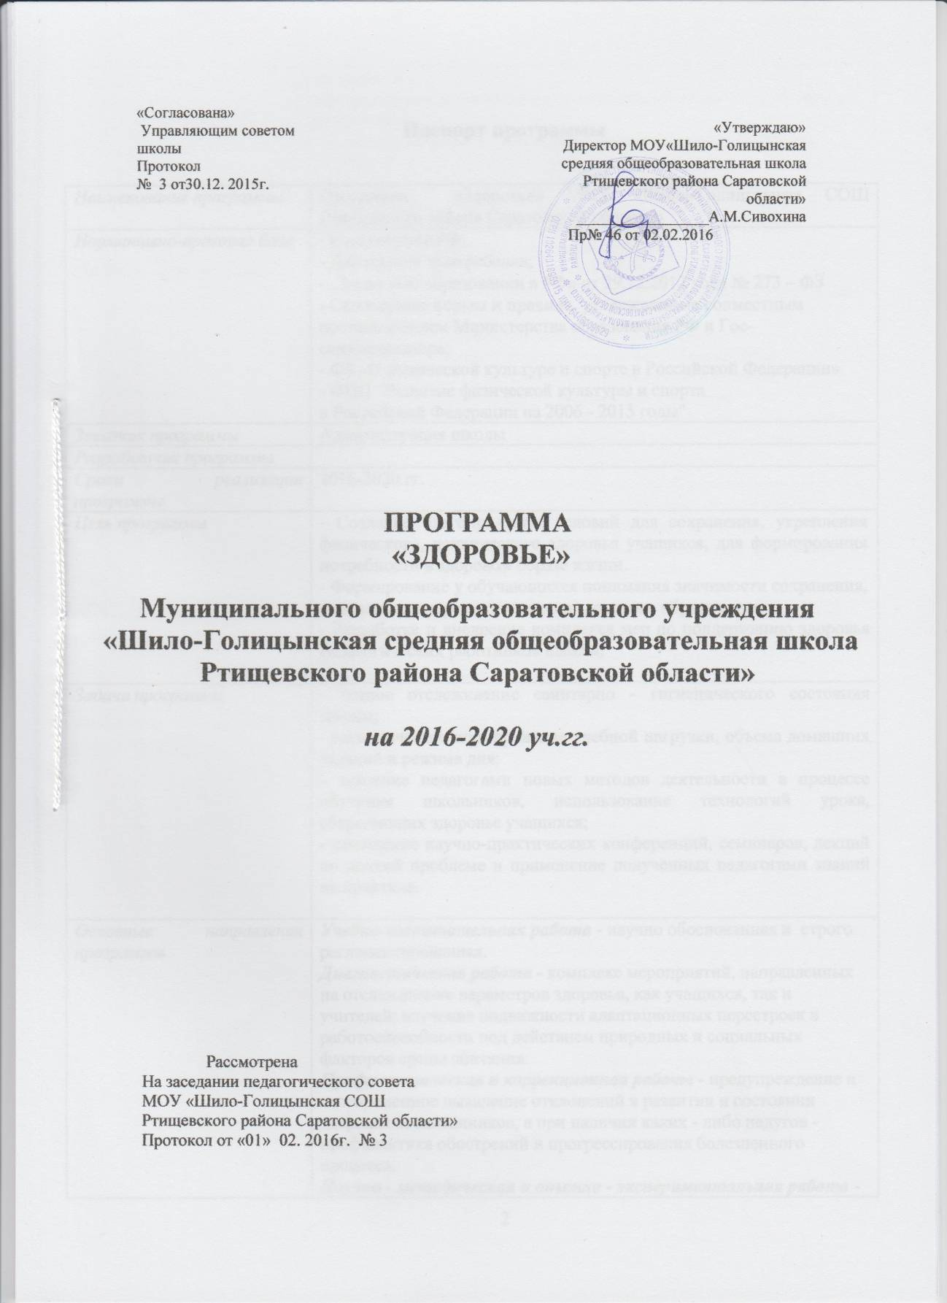

Паспорт программы

Наименование программы | Программа «Здоровье» МОУ «Шило-Голицынская СОШ Ртищевского района Саратовской области»
Нормативно-правовая база | - Конституция РФ;  - Декларация прав ребенка;  - .Закон «Об образовании в РФ» от 29.12.2012 года № 273 – ФЗ  - Санитарные нормы и правила, утвержденные совместным постановлением Министерства образования РФ и Госсанэпиднадзора;  - ФЗ «О физической культуре и спорте в Российской Федерации»
Заказчик программы | Администрация школы
Разработчик программы
Сроки реализации программы | 2016-2020 гг.
Цель программы | - Создание благоприятных условий для сохранения, укрепления физического, психического здоровья учащихся, для формирования потребности в здоровом образе жизни.  - Формирование у обучающихся понимания значимости сохранения, укрепления здоровья и навыков здорового образа жизни;  - Разработка и внедрение комплекса мер по поддержанию здоровья педагогических работников школы;
Задачи программы | - четкое отслеживание санитарно - гигиенического состояния школы;  - гигиеническое нормирование учебной нагрузки, объема домашних заданий и режима дня;  - освоение педагогами новых методов деятельности в процессе обучения школьников, использование технологий урока, сберегающих здоровье учащихся;  - посещение научно-практических конференций, семинаров, лекций по данной проблеме и применение полученных педагогами знаний на практике.
Основные направления программы | Учебно-воспитательная работа - научно обоснованная и строго регламентированная.  Диагностическая работа - комплекс мероприятий, направленных на отслеживание параметров здоровья, как учащихся, так и учителей; изучение подвижности адаптационных перестроек и работоспособности под действием природных и социальных факторов среды обитания.  Профилактическая и коррекционная работа - предупреждение и своевременное выявление отклонений в развитии и состоянии здоровья воспитанников, а при наличии каких - либо недугов - профилактика обострений и прогрессирования болезненного процесса.  Научно - методическая и опытно - экспериментальная работа - скорейшее  внедрение результатов научных достижений в плане сохранения и укрепления  здоровья в практику образования, разработка новых авторских учебных  программ, методик и методов обучения, а также их экспериментальное внедрение в учебный процесс.  Информационно - просветительская работа - пропаганда здорового образа жизни, наглядная агитация.
Ожидаемый результат | -Снижение числа уроков пропущенных по болезни.  -Снижение числа рецидивов хронических заболеваний у учащихся и педагогов;  -Снижение заболеваемости школьников ОРЗ;  -Снижение количества психоэмоциональных расстройств;  -Повышение уровня физической подготовки школьников;  -Улучшение успеваемости по физической культуре;  -Увеличение количества учеников с положительной самооценкой;  -Повышение уровня знаний по вопросам здоровья и его сохранения;  -Улучшение качества питания в школьной столовой;  -Осознанное отношение детей и их родителей к состоянию здоровья, как основному фактору успеха на последующих этапах жизни;  -Увеличение числа школьников в спортивных секциях;  -Повышение профессиональной компетенции и заинтересованности педагогов в сохранении и укреплении здоровья.
Основания для разработки программы | Концепция охраны здоровья населения Российской Федерации на период до 2010 г.  Целевая программа «Здоровьесберегающие технологии в образовании детей на 2015-2020 г.»;
Участники реализации программы | Педагоги, родители и учащиеся

Пояснительная записка.
Проблемы сохранения здоровья учащихся и педагогов, привитие навыков здорового образа жизни, создание условий, направленных на укрепление здоровья, сохранение здоровья физического, психического и духовного, очень актуальны сегодня. Следует обеспечить школьнику возможность сохранения здоровья за период обучения в школе, сформировать у него необходимые знания, умения и навыки по здоровому образу жизни, научить использовать полученные знания в повседневной жизни.
Обозначая цели деятельности по здоровьесбережению, мы исходили из полученных сведений о фактическом состоянии здоровья обучающихся и педагогов, о неблагоприятных для здоровья факторах, о выявленных достижениях педагогической науки и практики в сфере здоровьесбережения.
Здоровье детей - это политика, в которой заложено наше будущее, поэтому перед педагогами, родителями и общественностью стоит задача воспитания здорового поколения. Но последние статистические данные свидетельствуют о том, что за период обучения детей в школе состояние здоровья ухудшается в несколько раз. Проблема здоровья учащихся вышла сегодня из разряда педагогических и обрела социальное значение. Поэтому в качестве основы нашей программы здоровьесбережения мы определили заботу о сохранении здоровья воспитанников и учителей. Охрана здоровья учителя является важным фактором укрепления здоровья ученика. Учитель обязан ответственно относится к своему здоровью, быть примером для ученика, вести здоровый образ жизни.
Большинство разделов программы остается на все сроки внедрения программы.

1. Функции различных категорий работников школы
1.1. Функции администрации:
- общее руководство реализацией программы: организация, координация, контроль;
- разработка системы внеклассных мероприятий по укреплению физического здоровья учащихся и ее контроль;
- организация работы классных руководителей по программе здоровьесбережения и ее контроль;
- организация создания банка данных о социально неблагополучных семьях и обеспечение поддержки детей из таких семей;
- организация работы психологической службы в школе.
1.2. Функции классного руководителя:
- санитарно-гигиеническая работа по организации жизнедеятельности детей в школе;
- организация и проведение в классном коллективе мероприятий по профилактике частых заболеваний учащихся;
- организация и проведение в классном коллективе мероприятий по профилактике детского травматизма на дорогах;
- организация и проведение в классном коллективе мероприятий по профилактике наркомании, токсикомании, табакокурения;
- организация и проведение профилактических работы с родителями;
- организация встреч родителей с представителями правоохранительных органов, работниками ГИБДД;
- организация и проведение внеклассных мероприятий (беседы, диспуты, лекции, конкурсы и др.) в рамках программы здоровьесбережения;
- организация и проведение диагностик уровня и качества знаний учащимися правил гигиены, дорожного движения, правовой культуры.

2. Сроки и этапы реализации программы:
1 этап – подготовительный (2016г.):
- анализ уровня заболеваемости, динамики формирования отношения к вредным привычкам;
- изучение новых форм и методов пропаганды ЗОЖ и их внедрение;
- разработка системы профилактических и воспитательных мероприятий.
2 этап – апробационный (2017 – 2019гг.):
- внедрение новых форм и методов пропаганды ЗОЖ, выявление наиболее
эффективных;
- систематическая учебная и воспитательная работа по пропаганде ЗОЖ;
- выполнение оздоровительных мероприятий.
3 этап - контрольно-обобщающий (2020г.):
- сбор и анализ результатов выполнения программы;
- коррекции деятельности.

3. Реализация программы направлена на формирование у учащихся культуры отношения к своему здоровью, что включает в себя:
- культуру физиологическую (способность управлять физиологическими процессами и наращивать резервные мощности организма);
- культуру физическую (способность управлять физическими природосообразными движениями);
- культуру психологическую (способность управлять своими чувствами и эмоциями); культуру интеллектуальную (способность управлять своими мыслями и контролировать их).
Базовыми компонентами на всех ступенях являются:
- формирование ценностного отношения к вопросам, касающимся здоровья и здорового образа жизни;
- формирование системы знаний по овладению методами оздоровления организма;
- формирование основ медицинских знаний по вопросам оказания доврачебной помощи себе и другому человеку.

4. Методы контроля над реализацией программы:
- проведение заседаний Методического совета школы;
- создание методической копилки опыта;
- мониторинг состояния здоровья учащихся и морально-психологического климата в школе;
- сбор статистики о динамике развития мотивации к обучению;
- контроль за организацией учебного процесса, распределением учебной нагрузки, объемом домашних заданий, внешкольной образовательной деятельностью учащихся в свете формирования здорового образа жизни.

5. Основные направления деятельности программы:
5.1. Медицинское направление предполагает:
- создание соответствующих санитарным требованиям условий для воспитания и обучения детей и формирование их здоровья:
- составление расписания на основе санитарно-гигиенических требований;
- гигиеническое нормирование учебной нагрузки и объема домашних заданий с учетом школьного расписания, режима дня;
- четкое отслеживание санитарно - гигиенического состояния школы;
- реабилитационную работу:
- обязательное медицинское обследование;
5.2. Просветительское направление предполагает:
- организацию деятельности с учащимися по профилактике табакокурения, алкоголизма, наркомании;
- организацию деятельности с родителями по профилактике табакокурения, алкоголизма, наркомании;
- пропаганду здорового образа жизни (тематические классные часы, лекции, конкурсы рисунков, плакатов, различные акции; совместная работа с учреждениями здравоохранения и органами внутренних дел по профилактике токсикомании, наркомании, курения и алкоголизма).
5.3. Психолого-педагогическое направление предполагает:
- использование здоровьесберегающих технологий, форм и методов в организации учебной деятельности;
- предупреждение проблем развития ребенка;
- обеспечение адаптации на разных этапах обучения;
- развитие познавательной и учебной мотивации;
- формирование навыков саморегуляции и здорового жизненного стиля.
5.4. Диагностическое направление предполагает:
- проведение мониторинга за состоянием здоровья, в ходе которого выявляются: общее состояние здоровья, наличие хронических заболеваний;
- текущая заболеваемость, в том числе скрытая (ребенок не обращается к врачу, а 2-3 дня находится дома под наблюдением родителей);
- режим дня, бытовые условия; внешкольная занятость дополнительными занятиями.

6. Здоровьесберегающие образовательные технологии:
- здоровьесберегающие медицинские технологии;
- здоровьесберегающие технологии административной работы в школе;
- здоровьесберегающие технологии семейного воспитания;
- здоровьесберегающие экологические технологии, направленные на создание природосообразных, экологически оптимальных условий жизни и деятельности людей, гармоничных взаимоотношений с природой (зеленые растения в классах, рекреациях);
- здоровьеформирующие образовательные технологии, т.е. все те психолого-педагогические технологии, программы, методы, которые направлены на воспитание у учащихся культуры здоровья, личностных качеств, способствующих его сохранению и укреплению, формирование представления о здоровье как ценности.

7. Реализация основных направлений программы:
1. Убеждение учащихся ежедневно выполнять утреннюю гимнастику, соблюдать режим труда и отдыха школьника.
2. Посильные домашние задания, которые должны составлять не более одной трети выполняемой работы в классе.
3. Контроль над сменой видов деятельности школьников в течение дня, чему способствует удобное расписание уроков.
4. Проведение ежедневной влажной уборки, проветривание классных комнат на переменах, озеленение классных помещений комнатными растениями.
5. Ежемесячное проведение генеральных уборок классных помещений.
6. Контроль условий теплового режима и освещённости классных помещений.
7. В рамках обучения детей правильному отношению к собственному здоровью проведение бесед, воспитательных часов с учётом возрастных особенностей детей с привлечением родителей и социальных партнеров.
8. Создание комфортной атмосферы в школе и классных коллективах, толерантных отношений всех участников образовательного процесса.

8. Применение разнообразных форм работы:
8.1.Учет состояния детей:
- учет посещаемости занятий;
- контроль санитарно-гигиенических условий и режима работы классов.
8.2.Физическая и психологическая разгрузка учащихся:
- индивидуальные занятия;
- дни здоровья.

9. План деятельности по реализации программы

9.1. Совершенствование нормативно-правовых условий, информационно – методического обеспечения в целях сохранение и развитие здоровья учащихся.

№ | Мероприятия | Сроки | Исполнители
1 | Анализ состояния здоровья учащихся. Оформление аналитических и статистических отчетов о состоянии  здоровья учащихся в школе. | Каждое полугодие | Зам.директора по УВР, мед. работник
2 | Издание и анализ локальных и нормативных актов по сохранению и развитию здоровья обучающихся. | ежегодно | Администрация
3 | Создание в школьной библиотеке подборки научно– методической литературы по тематике ЗОЖ. | 2015-20 год, + ежегодное дополнение | Заведующий библиотекой
4 | Отслеживание результатов выполнения Программы через работу МО учителей физкультуры, Методического Совета,  Педсовета, Попечительского совета. | ежегодно | администрация

9.2. Внедрение оптимальной системы медико -педагогического обеспечения по оказанию помощи детям и подросткам.
№ | Мероприятия | Сроки | Исполнители
1 | Организация оздоровительных режимных моментов в организации занятий в первой половине дня (зарядка, физкультминутки) | Ежедневно | Учителя-предметники
2 | Организация учебных занятий с исключением факторов, негативно влияющих на здоровье учащихся (неподвижная поза на уроке, отсутствие живых чувственных ощущений, преобладание словесно-информационного принципа учебного процесса, отсутствие чувственно-эмоционального фона на уроке). | Ежедневно | Учителя-предметники
3 | Составление расписания уроков, предусматривающее чередование предметов с высоким баллом по шкале трудности с предметами, которые позволяют частичную релаксацию учащихся. | Начало четверти | Зам.директора по УВР
4 | Составление расписания второй половины дня, предусматривающее чередование занятий и отдыха. | Начало четверти | зам.директора по ВР
5 | Своевременное информирование субъектов образовательного процесса о состоянии здоровья учащихся и условиях, способствующих сохранению и развитию здоровья. | Один раз в полугодие | Директор.  Зам.директора по УВР, медсестра
6 | Мониторинг физического здоровья учащихся по итогам медосмотра. | Один раз в год | медсестра
7 | Использование диагностики по выявлению наркомании, токсикомании и других вредных привычек среди детей и подростков. | Ежегодно | мед.сестра
8 | Организация медицинских осмотров к службе в армии | Один раз в год | Военкомат,мед. сестра, учитель ОБЖ
9 | Анализ состояния психического здоровья вновь поступивших учащихся. | Два раза в год | Учителя, медики
10 | Проведение общешкольных родительских собраний по актуализации ценности здоровья. | Два раза в год | Директор. Классные руководители
11 | Проведение методических совещаний на тему «Учет индивидуальных особенностей школьников». | Один раз в год | Зам директора по ВР
12 | Проведение психологических тренингов для формирования благоприятного морально-психологического климата среди всех субъектов образовательного процесса | Один раз в четверть | Классные руководители
13 | Проведение с учащимися коррекционно – оздоровительных мероприятий ( ЛФК, коррекция зрения, дыхательная гимнастика, логопедические занятия, психокоррекция.) | Постоянно | Учителя – предметники медики
14 | Проведение смотров учебных кабинетов на предмет соответствия требованиям санитарно – гигиенических условий к кабинету. | Два раза в год | Администрация, комиссия
15 | Обеспечение условий для предупреждения травматизма:  - организация досуга школьников во время перемен;  - соблюдение т/б при организации учебно – воспитательного процесса | Постоянно | Классные руководители

9.3. Санитарно-просветительская работа
 | Сроки | Классы
Беседы о здоровом образе жизни с учетом возраста учащихся:  - Режим дня младшего школьника  - Гигиена внешней среды  - Предупреждение травматизма при спортивных занятиях  - Зарядка и физкультура в жизни школьника  - Влияние курения на организм человека  - “Твой режим дня”  - “Питайтесь правильно”  - “Организация досуга”  - Предупреждение травматизма на уроке, улице, дома  - Развитие человека и вопросы гигиены  - Предупреждение травматизма при спортивных занятиях  - Вопросы здоровья и нравственности  - Рациональное питание, как основа здоровья  - Влияние вредных привычек на организм  - Организация и проведение самостоятельных занятий физической культурой  - Организация режима дня  - Двигательная активность  - Предупреждение дорожно-транспортных происшествий  - Специфическая гигиена  - Режим питания  - Зависимость здоровья от окружающей среды  - Вредные привычки и здоровье человека  - Режим дня старшеклассника  - Здоровый образ жизни – необходимое условие благополучного будущего  - Предупреждение травматизма во время занятий физической культурой  - Особенности физического воспитания  - Двигательная активность подростка | Сентябрь  Октябрь  Ноябрь  Декабрь  Январь  Февраль  Март  Апрель  Май  Сентябрь  Октябрь  Ноябрь  Декабрь  Январь  Февраль  Март  Апрель  Май, сентябрь  Сентябрь  Октябрь  Ноябрь  Декабрь  Январь  Февраль  Март  Апрель  Май | 1-4  1-4  1-4  1-4  1-4  1-4  1-4  1-4  1-4  5-8  5-8  5-8  5-8  5-8  5-8  5-8  5-8  5-8  9-11  9-11  9-11  9-11  9-11  9-11  9-11  9-11  9-11
Выступление по параллелям на родительских собраниях по вопросам физического воспитания: “Особенности физического воспитания в младшем школьном возрасте”. | Сентябрь | 1-4

9.4. Пропаганда здорового образа жизни в системе учебной деятельности.
№ | Мероприятия | Сроки | Исполнители
1 | Обеспечение выполнения программы по курсу ОБЖ. | Постоянно | Учитель ОБЖ
2 | Организация и проведение сборов, соревнований, турпоходов. | Ежегодно | учитель ОБЖ
3 | Организация воспитательной работы по возрастам по формированию навыков ЗОЖ:  -проведение классных часов, Дней здоровья;  - организация тематических выставок плакатов, рисунков;  - проведение конкурсов сочинений;  - проведение массовых спортивных праздников;  - проведение тематических радиолинеек по пропаганде ЗОЖ | Весь период | Кл. руководители,  преподаватель физ. культуры, ОБЖ
4 | Проведение школьных мероприятий по привитию навыков правильного поведения детей в опасных для жизни ситуациях:  - Дни ГО;  - « Зарница», | По плану | Учитель ОБЖ, учителя физкультуры
5 | Участие в операции « Внимание дети!», смотре – конкурсе « Законы дорог уважай» | Ежегодно | Кл.руководители,  учитель ОБЖ

9.5. Решение оздоровительных задач средствами физической культуры и спорта.
№ | мероприятия | сроки | исполнители
1 | Использование на уроках физической культуры новых методов проведения уроков с более высоким уровнем двигательной активности. | Постоянно | Учитель  физкультуры
2 | Комплектование кабинета физкультуры необходимым спортивным оборудованием и инвентарем | Ежегодно | Администрация, учитель физкультуры
3 | Совершенствование спортивно массовой работы через систему дополнительного образования:  - организация спортивных секций, танцевального кружка;  - обучение спортивным играм. | Постоянно | Руководители секций, кружков.

9.6. Организация питания школьников
№ | Мероприятия | Сроки | Исполнители
1 | Организация питания детей с учетом всех возможных форм финансирования (родительской платы, бесплатного питания) | Постоянно | Директор, кл. руководители
2 | Проведение совещаний по вопросам организации и развития школьного питания. | 1 раз в четверть | Директор
3 | Осуществление ежедневного контроля за работой школьной столовой, проведение целевых тематических проверок | В течение года | Администрация. Комиссия
4 | Улучшение материально – технической базы столовой( приобретение и ремонт инвентаря, оборудования), разработка и введение в систему питания новых блюд с учетом изучения запросов учащихся и их родителей | Ежегодно | Администрация,
5 | Проведение работы по воспитанию культуры питания, пропаганде ЗОЖ среди учащихся и родителей через:  - систему классных часов и родительских собраний «Режим дня и его значение», «Культура приема пищи», «Хлеб – всему голова», « Острые кишечные заболевания и их профилактика» и др.;  - игры, конкурсы, беседы, ярмарки,  - встречи с медработником школы | Постоянно | Кл. руководители, медсестра
7 | Анкетирование учащихся и родителей по вопросам школьного питания. | Ежегодно | Кл. руковод.

9.7. Организация летнего отдыха детей и подростков.
№ | Мероприятия | Сроки | Исполнители
1 | Определение смен пришкольного лагеря | Апрель – май ежегодно | Начальники смен. Зам. директора
2 | Организация полноценного питания | Май – август ежегодно | Директор
3 | Охват летним отдыхом детей различных категорий | Апрель – август ежегодно | Кл. руководители, Зам. директора

